**要件定義書**

**BRAND CAD：C表作成**

**<タイヤ側面情報の図面作成>**

# 目次

**BRAND CAD：C表作成** 1

目次 2

改定欄 3

1. 概要 4

2. 作業の流れと主要機能（旧CAD） 5

１）C表の作成処理 5

２）C表の登録処理（別ウィンドウで行う） 5

３）C表の呼び出し（登録済みのデータ） 5

3. 機能の入出力（旧CAD） 6

作成要領・方針 6

3.1　機能別の入力 7

3.2　機能別の出力と詳細（参考図を含む） 11

１）C表の作成処理 11

２）C表の登録処理 29

３）C表の呼び出し（登録済みのデータ） 31

3.3　改良要望 33

3.4 不要メニュー 41

4. 新CAD機能の仕様 41

# 改定欄

|  |  |  |  |  |
| --- | --- | --- | --- | --- |
| 副番 | ページ・項目 | 内容 | 作成者 | 日付 |
| 00 |  | 初期作成 | 山本 | 2022/8/31 |
| 01 |  | 更新 | 山本 | 2022/9/30 |
|  |  |  |  |  |
|  |  |  |  |  |
|  |  |  |  |  |
|  |  |  |  |  |
|  |  |  |  |  |
|  |  |  |  |  |
|  |  |  |  |  |
|  |  |  |  |  |
|  |  |  |  |  |
|  |  |  |  |  |
|  |  |  |  |  |
|  |  |  |  |  |
|  |  |  |  |  |
|  |  |  |  |  |
|  |  |  |  |  |
|  |  |  |  |  |
|  |  |  |  |  |
|  |  |  |  |  |
|  |  |  |  |  |
|  |  |  |  |  |
|  |  |  |  |  |
|  |  |  |  |  |
|  |  |  |  |  |
|  |  |  |  |  |
|  |  |  |  |  |
|  |  |  |  |  |
|  |  |  |  |  |
|  |  |  |  |  |

# 概要

目的 [C表作成]

【背景】

　製品の側面に入れるラベリングなどの表示項目が生産仕様によって相違するため、その諸元情報を現場の開発部門に提示する必要がある

【目的】

　タイヤの側面におけるラベリング表示などを簡易図面化し、記載内容一覧を確認できるようにする。

CAD区分：BRAND CAD

使用部署： REカイ(ＭＤ, DS), OEカイ, TBカイ(M)

作業内容：

・“円弧配列”を実施後、タイヤの側面形状の情報を図面化する（簡易図面）

・書かれてある各種のラベリングを整理及びまとめする

【完成状態の例】

（CADからPDF出力した結果）

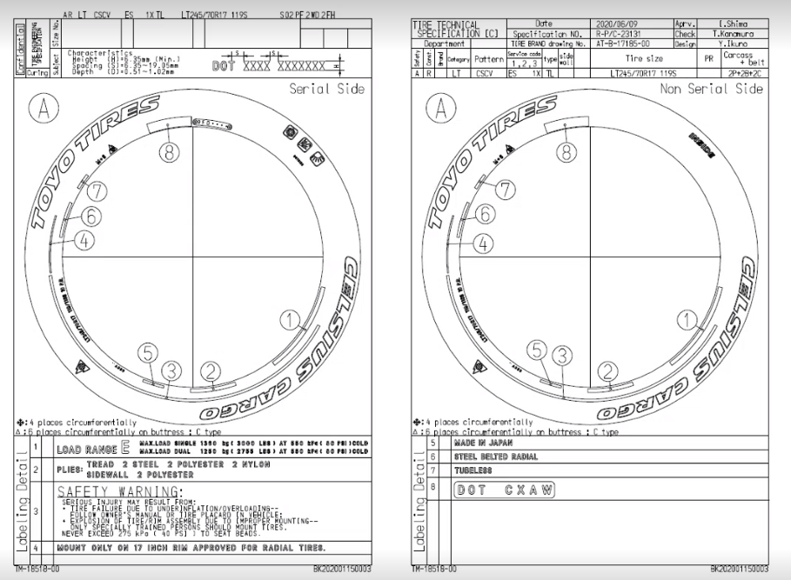

# 2. 作業の流れと主要機能（旧CAD）

## １）C表の作成処理

1. 参照元図面の呼び出し
2. C表データの落とし込み
3. 図面枠データの生成
4. 各種ラベリング及びマーク類形状（オブジェクト）の定義

・セリアル、Mold No.、TWI、Platformマーク類、Safety Detail

1. 定義オブジェクトの詳細化（自動認識、手動処理）
2. （図面形式へ）各ピクチャの配置

## ２）C表の登録処理（別ウィンドウで行う）

## ３）C表の呼び出し（登録済みのデータ）

# 3. 機能の入出力（旧CAD）

## 作成要領・方針

＊＊＊各機能に対して次の4つパターンを認識して仕様を作成する事：

作成、読み込み（参照）、更新、削除機能

＊＊＊入力型によって、次のパターンが起こり得る

パターン①：単なる特定ボタンの押下・特定文字の入力など

パターン②：特定ボタンの押下と外部プログラムの起動/操作が必要な場合

パターン③：対話型の条件を選択（連続して選択や入力が必要な場合）

＊＊＊出力のパターンは次のパターンが起こり得る

パターン①：直接CADに形状が作図もしくは形状が修正される

パターン②：外部にファイルが作成される（CADフォーマット）

パターン③：外部にファイルが作成される（その他フォーマット）

パターン④：特定DB（Database）へデータを登録・編集する

＊＊＊新規CADにて追加の機能内容がある場合は、ヒヤリング内容を記載し、仕様への反映を検討する

## 3.1　機能別の入力

＜現行システム＞

操作手順一覧（基本ボタンの押下操作）

（外部プログラムが起動される項目は赤字に表示）

（コマンドのベース：”C Hyou” - **）

|  |  |  |  |  |
| --- | --- | --- | --- | --- |
| 区分 | 動作内容 | １ | ２ | ３ |
| 呼出 | 参照元図面 | Load Drawing | Brand Drawing | （“AT-B-”付の図面名入力） |
| 登録済みC表 | ↑ | C Hyou Ref. No, | （“BK”付の図面名入力） |
| 作成 | C表データの落とし込み | Pre Process | (Enter,３~５分程時間がかかる) |  |
| 図面枠データの生成 | Frame Data | Create | (各種情報の入力) |
| セリアル定義（7桁） | Serial | 7 digit | ‐Create  ‐Note/Year Sign  ‐Delete |
| セリアル定義（８桁） | ↑ | 8 digit | ↑ |
| Mold No.定義 | Mold No. | (文字を入力) | (Enter) |
| TWIマーク定義 | TWI | （マーク個数、タイプを入力） | (Enter) |
| Platformのマーク類定義 | Platform | - Create(DOM)  - Create(IO) | (Enter) |
| Safety Detailの定義 | Safety Detail | - Create  - Delete | (Enter) |
| 詳細化（自動） | Labeling Detail | - Create  - Delete | (Enter) |
| 詳細化（手動） | Detail | Create | （風船番号入力,ラベリング選択） |
| 各ピクチャの配置 | Drawing Pos. | (Enter) |  |
| DB登録 | 作成済みC表 | Save Drawing | (Enter) | （別ウィンドウ） |

＜移行後＞

AdvanceCADの機能メニュー（「Brand」、「C Hyo」等）、メニューコマンド1～3は、AutoCADのメニューとしては下表の扱いとする。

|  |  |
| --- | --- |
| AdvanceCAD | AutoCAD |
| 機能メニュー | メニュータブ |
| メニューコマンド1 | ・コマンド1のみの場合：グループ名とメニュー  ・コマンド2がある場合：グループ名 |
| メニューコマンド2 | メニュー |
| メニューコマンド3以降 | サブメニュー（プルダウン）、または、入力画面 |

（例）

C Hyou

Load Drawing

Brand Drawing

C Hyou Ref. No,

Pre Process

Pre Process

7 digit　>

Create

Note/Year Sign

Delete

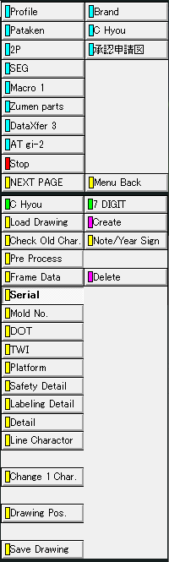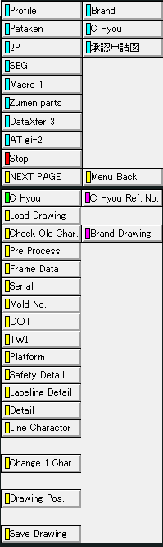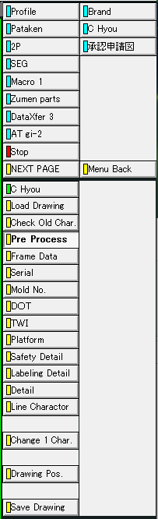

Serial

機能メニュー

メニューコマンド1のみのもの

メニューコマンド2まであるもの

メニューコマンド3まであるもの

C表作成機能における、移行後のメニュー構成は下記の通りである。

|  |  |  |  |
| --- | --- | --- | --- |
| メニューグループ | メニュー | サブメニュー | メニューの画面化 |
| Load Drawing | Brand Drawing | － | なし |
| C Hyou Ref. No, | － | なし |
| Pre Process | Pre Process | － | なし |
| Frame Data | Create | － | なし  （パラメータ入力に関しては入力画面を用意する） |
| Serial | 7 digit | Create | なし |
| Note/Year Sign | なし |
| Delete | なし |
| 8 digit | Create | なし |
| Note/Year Sign | なし |
| Delete | なし |
| Mold No. | Mold No. | － | なし |
| TWI | TWI | － | なし |
| Platform | Create(DOM) | － | なし |
| Create(IO) | － | なし |
| Safety Detail | Create | － | なし |
| Delete | － | なし |
| Labeling Detail | Create | － | なし |
| Delete | － | なし |
| Detail | Create | － | なし |
| Drawing Pos. | Drawing Pos. | － | なし |
| Save Drawing | Save Drawing | － | なし |

イメージ図は別紙「C表作成メニューレイアウト.xlsx」を参照。

## 3.2　機能別の出力と詳細（参考図を含む）

（２の流れ順に作成。ただ、不要な部分はその旨を表示する）

### １）C表の作成処理

1. 参照元の呼び出し

**出力：パターン①**

＜現行システム＞

・大本になるAT-B図面（”AT-B-(数字)”の形式を持った図面番号）を呼び出しする

・図面番号の参照先：所定のファイルサーバー

・通常のAT-B図面からC表作成に必要な部分のみを抜粋してセットアップする

【参照元図面の呼び出し結果：PIC単位に形状を揃える】

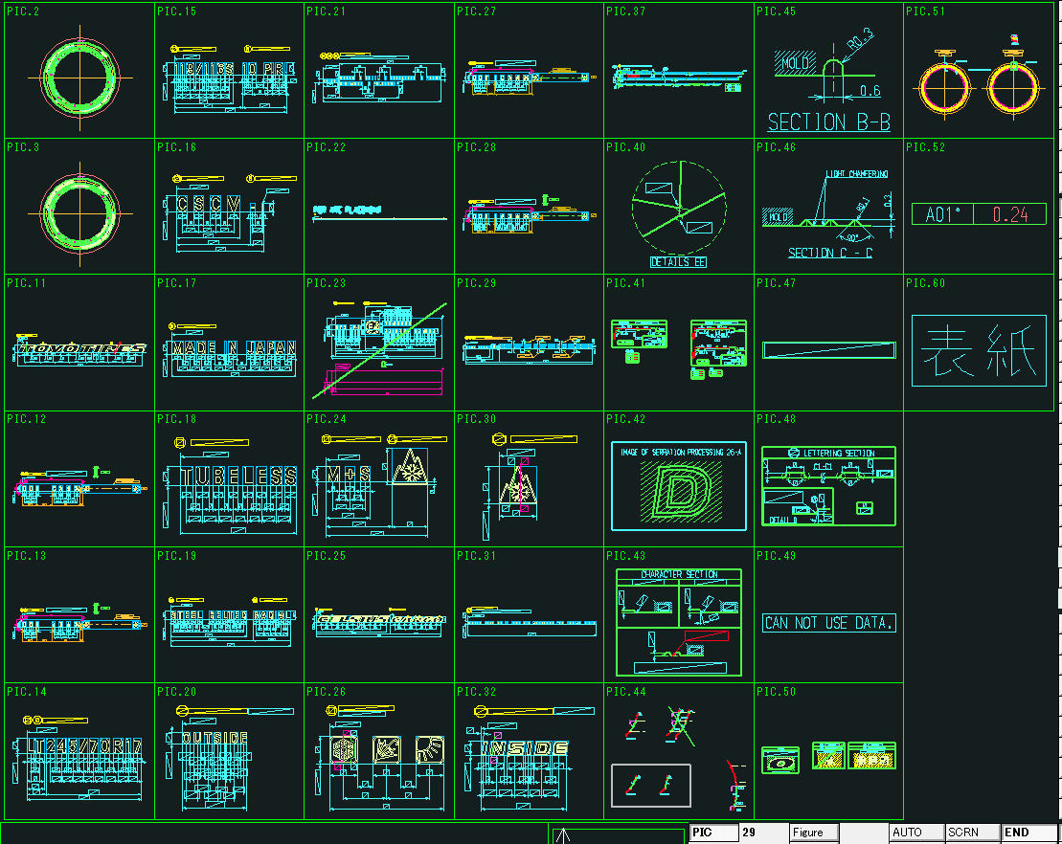

・通常でAT-B図面を呼び出しすると、DRAWING単位に各PICがまとまっている

・通常のAT-B図面の呼び方：（コマンド）Load Model - ATB drawing - (ファイル名入力)

【通常のAT-B図面(D3の表示例)】

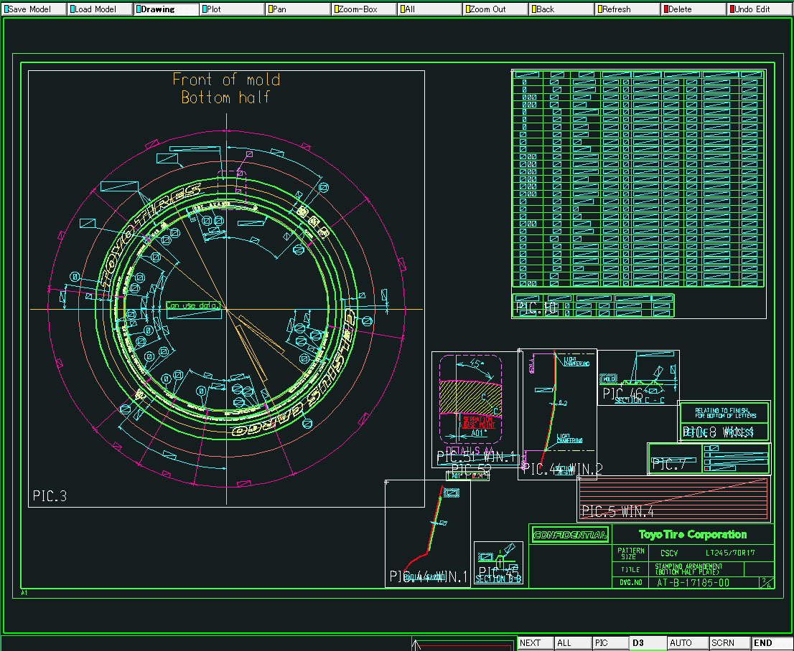

＜移行後＞

「C Hhou」タブの「Load Drawing」グループの 「Brand Drawing」ボタンで機能を実行する。

C Hyou

Load Drawing

Brand Drawing

C Hyou Ref. No,

Pre Process

Pre Process

Frame Data

Create

図面番号の入力は従来通りコマンドラインで行う想定。

ここで入力した図面番号は後述の図枠作成機能での入力値として使用するためにカスタムプロパティに値を登録する。

1. C表データの落とし込み

**出力：パターン①**

＜現行システム＞

・PIC2（反セリアル側）,3（セリアル側）にあるタイヤ側面形状で不要な要素を削除していく（寸法線など）

【C表データの落とし込み動作前後（左：前、右：後）】

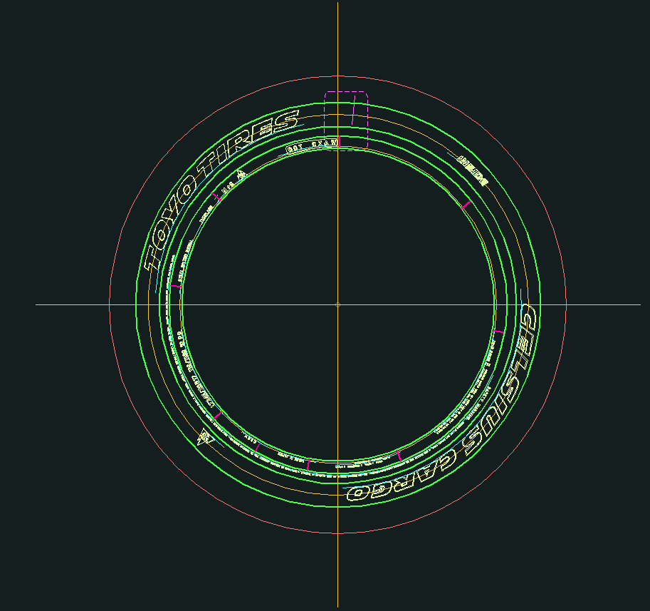 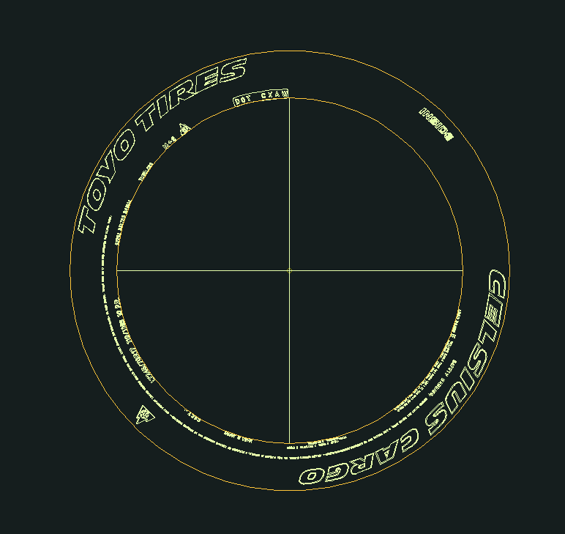

＜移行後＞

「C Hhou」タブの「Pre Process」グループの 「Pre Process」ボタンで機能を実行する。

C Hyou

Load Drawing

Brand Drawing

C Hyou Ref. No,

Pre Process

Pre Process

Frame Data

Create

処理中と処理終了時にそれぞれメッセージを表示するようにする。

1. 図面枠データの生成

**出力：パターン①**

＜現行システム＞

・図面枠に入る各種情報を入力

【各種情報を入力（赤枠）】

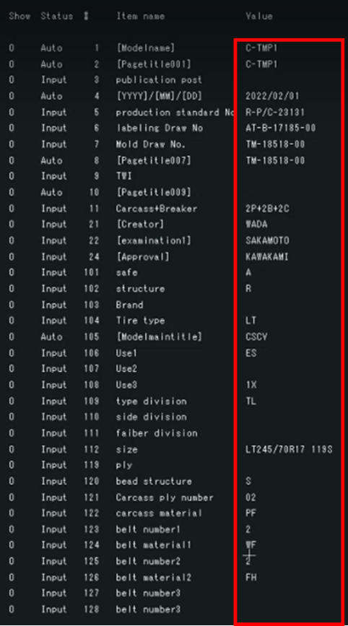

【図面枠の作成完了(赤枠：入力情報の反映部分)】

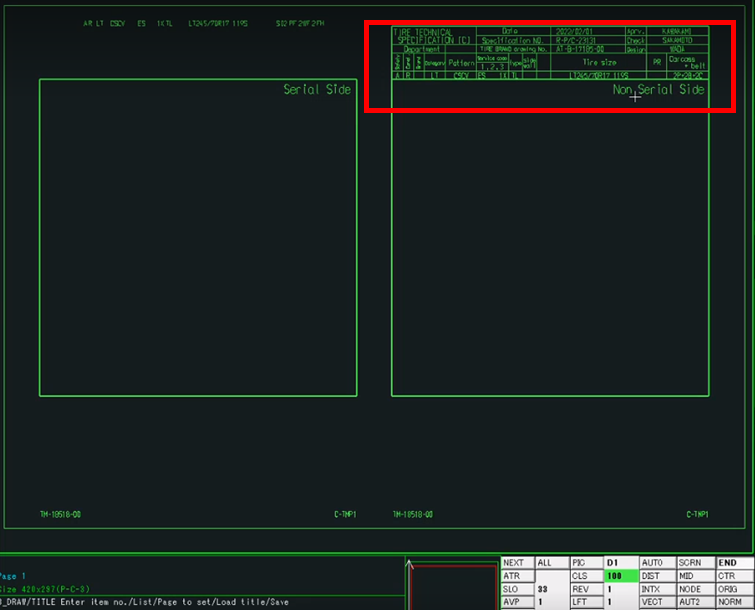

＜移行後＞

「C Hhou」タブの「Frame Data」グループの 「Create」ボタンで機能を実行する。

C Hyou

Load Drawing

Brand Drawing

C Hyou Ref. No,

Pre Process

Pre Process

Frame Data

Create

AutoCADへの移行にあたり、大きな変更点は下表の通り。

|  |  |  |
| --- | --- | --- |
| 項目 | AdvanceCAD（現行） | AutoCAD（移行後） |
| 図面枠テンプレートのファイル形式 | シンボルファイル | ブロック定義ファイル(.dwg) |
| 図面枠テンプレートの入力項目の持ち方 | 可変記入項目（グラフィックテキスト） | 属性定義 |
| 図面枠情報入力方法 | CAD上で編集 | 入力画面 |

図面枠テンプレートのフォーマットを変更し、図面枠の各種情報入力を入力画面で行うようにする。

AutoCADの属性定義はAdvanceCADのようにプロパティとリンクすることが可能。

また、カスタムプロパティともリンクすることが出来るので、カスタムプロパティに値が登録されていれば、AT-B図面Noのように現在手動入力を行っている項目の一部を自動入力にすることも可能である。

画面に表示する入力項目は、図面枠テンプレートから取得を行う想定。

また画面化に伴い、手動入力箇所の削減を目指し下記の2機能の追加を検討。

* セーブデータの入出力機能  
  入力項目名と入力値を使用してセーブデータの入出力を行う。
* 設定ファイル読み込み機能  
  使用頻度の高い入力値をデフォルト値、または選択肢として設定ファイルに設定しておき、画面表示時にその値を読込む。

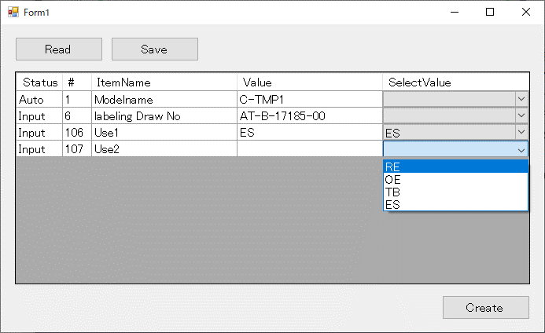

新しく追加する列

* Readボタン  
  画面化で新たに追加する機能。  
  入力内容をセーブデータとして保存する。
* Saveボタン  
  画面化で新たに追加する機能。  
  セーブデータから入力内容を読込む。
* 入力一覧  
  入力を行う箇所。
  + Status列（既存列、表示のみ）
  + #列（既存列、表示のみ）
  + ItemName列（既存列、表示のみ）
  + Value列（既存列、入力可）
  + SelectValue列（新規追加列、入力可）  
    設定ファイルから読込んだ選択肢を選択して入力値を指定する。  
    選択した値はValue列に表示される。
* Createボタン  
  既存システムのEnterk押下に相当する機能。  
  入力した内容を図面に反映する。

1. 各種ラベリング及びマーク類形状（オブジェクト）の定義
2. セリアル

**出力：パターン①**

＜現行システム＞

・設計仕様によって7桁若しくは8桁のセリアルを作成する

・コマンドの“Create”：コメマーク（＊）を作成する

・コマンドの“Note/Year Sign” :

‐先頭3桁若しくは4桁文字と末尾の4桁コメマークを作成する

‐必要に応じて年記号（◁）を追加する

・コマンドの“Delete”: 作成済みのセリアルを削除する

【セリアルの作成位置】

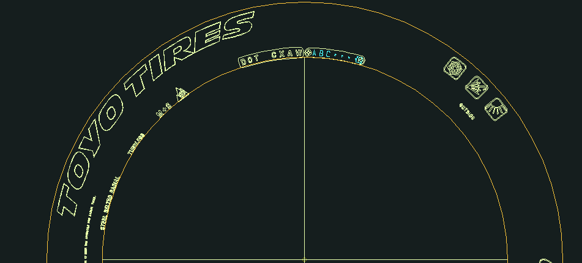

【コメマークの7桁作成の場合】

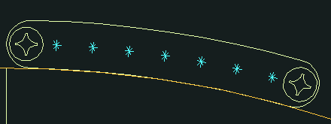

【Note/Year Signの作図：先頭３桁＋年記号追加の場合】

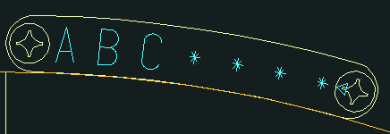

＜移行後＞

「C Hhou」タブの「Frame Data」グループの 「7 digit」または、「8 digit」プルダウンを開く。

その後、「Create」、「Note/Year Sign」、「Delete」ボタンで機能を実行する。

C Hyou

Frame Data

Create

7 digit >

Create

Note/Year Sign

Delete

Serial

C Hyou

Frame Data

Create

7 digit >

Serial

1. Mold No.

**出力：パターン①**

＜現行システム＞

・モールドを区別する番号（文字）を作成する

・通常業務ではコメマーク（＊）を入力しておく、後程仕様に合わせて文字を修正する

【コマンド実行後、“＊”マークを入力しておく】

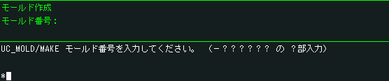

【モールド番号の作成位置と作成結果】

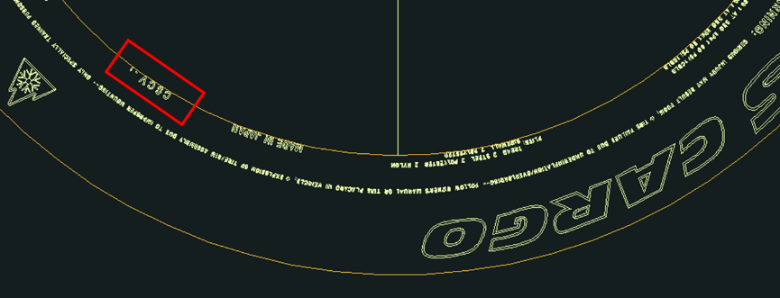

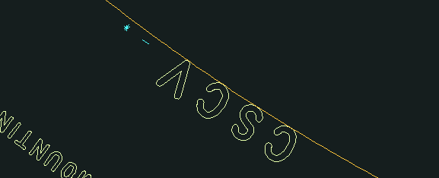

＜移行後＞

「C Hhou」タブの「Mold No.」グループの 「Mold No.」ボタンで機能を実行する。

C Hyou

Mold No.

Mold No.

TWI

TWI

Platform

Create(DOM)

Create(IO)

マークの個数とタイプの入力は従来通りコマンドラインで行う想定。

1. TWI

**出力：パターン①**

・特定の仕様で定義されてある三角形（△）マークの個数とタイプを定義する

・出力は特定のピクチャではなく図面枠に該当の文字列が作成される

【マークの個数とタイプを入力】

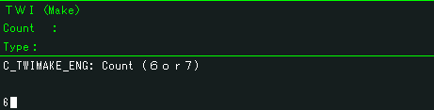

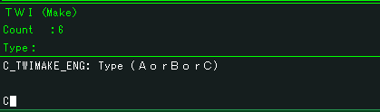

【図面枠に作成された文字列の結果】

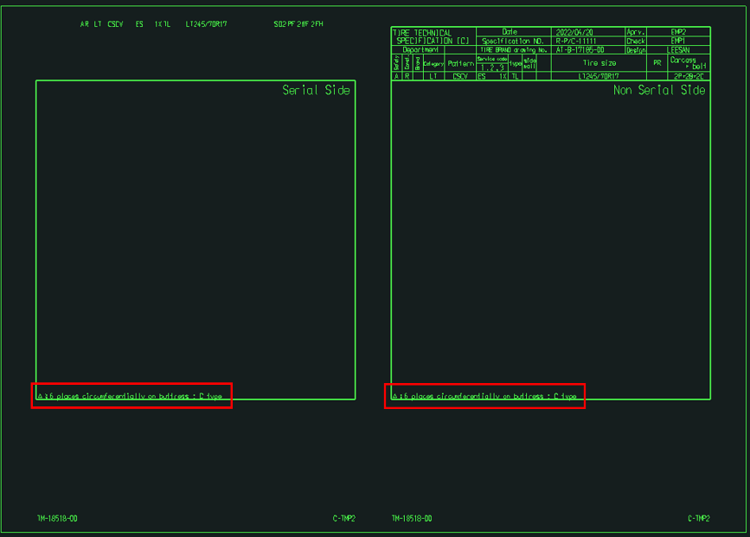

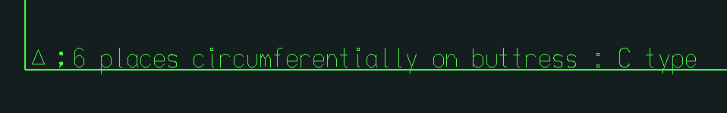

＜移行後＞

「C Hhou」タブの「TWI」グループの 「TWI」ボタンで機能を実行する。

C Hyou

Mold No.

Mold No.

TWI

TWI

Platform

Create(DOM)

Create(IO)

図面番号の入力は従来通りコマンドラインで行う想定。

1. Platformマーク類

**出力：パターン①**

・タイヤ周に配置されるPlatformマークの仕様を示す目的で実行する

・所定のピクチャに該当のマーク（雪マーク、矢印マークなど）がある場合、Platformマーク情報が所定のピクチャに作成する

・Create(DOM) : 国内用マークを作成する場合（矢印マーク）

・Create(IO) : 海外用マークを作成する場合（雪マーク）

【海外用マークが作成される場合の例、PIC4】



＜移行後＞

「C Hhou」タブの「Platform」グループの 「Create(DOM)」または「Create(IO)」ボタンで機能を実行する。

C Hyou

Mold No.

Mold No.

TWI

TWI

Platform

Create(DOM)

Create(IO)

1. Safety Detail

**出力：パターン①**

・事前作業：“③図面枠データの生成”の“101 safe”行にSafety Detailに関する文字を入力しておく

・所定のピクチャに風船文字の形状が作成される

【safe文字“A”を入力してコマンドを実行した結果、PIC9】

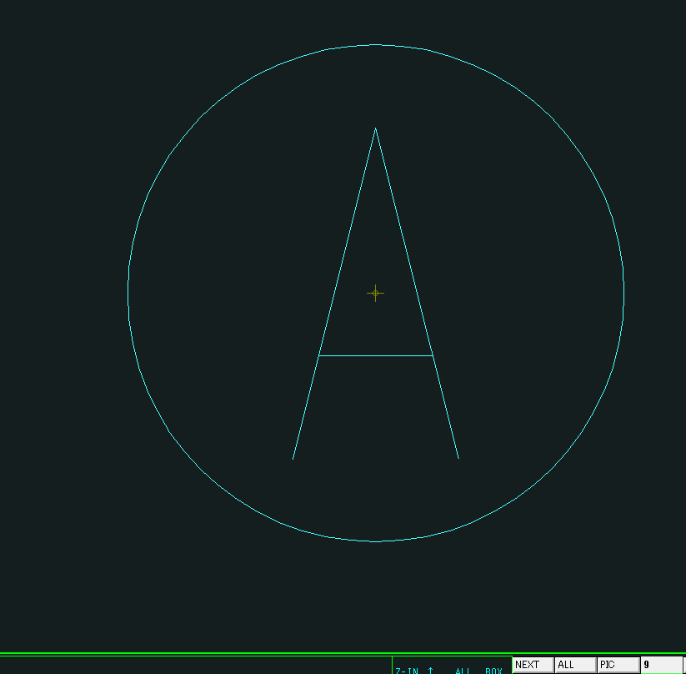

＜移行後＞

「C Hhou」タブの「Safety Detail」グループの 「Create」または「Delete」ボタンで機能を実行する。

C Hyou

Safety Detail

Create

Delete

Labeling Detail

Create

Delete

Detail

Create

1. 定義オブジェクトの詳細化（自動認識、手動処理）

**出力：パターン①**

・タイヤ側面の各ラベリングを切り取って表にまとめる作業である

・セリアル側、反セリアル側関係なく片方のみ操作すると残りの片方は同時に処理される

* 1. 自動認識（コマンド：Labeling Detail）

・認識できたラベリングへ順に数字の風船番号を付けていく

・PIC7,8の表にラベリングをコピーしていく

・途中に“SafetyWarning”のダイアログが立ち上がる

⇒該当部分を入力して“Execute”,“Back”のボタンを順に押して作業を続ける

・処理終了まで2~3分程度時間がかかる

【“SafetyWarning”のダイアログ】

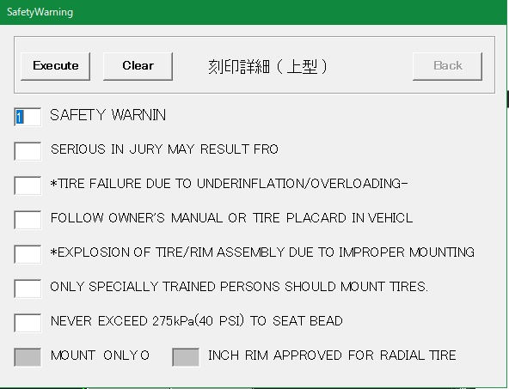

【自動認識できたラベリングの処理結果】

(PIC3)

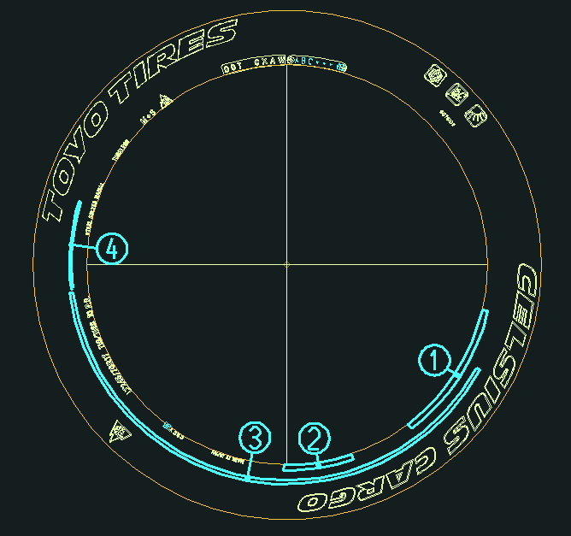

(PIC7)

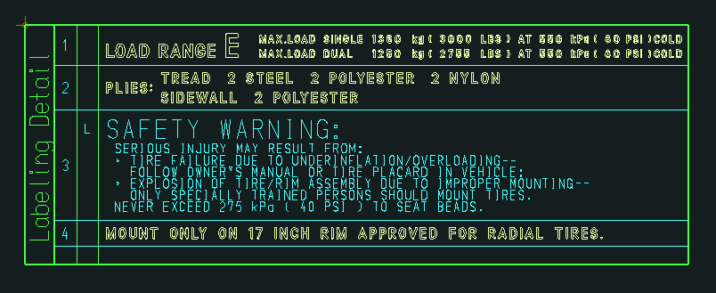

＜移行後＞

「C Hhou」タブの「Labeling Detail」グループの 「Create」または「Delete」ボタンで機能を実行する。

C Hyou

Safety Detail

Create

Delete

Labeling Detail

Create

Delete

Detail

Create

実行後の操作は従来通りの想定。

処理中と処理終了時にそれぞれメッセージを表示するようにする。

* 1. 手動処理（コマンド：Detail）

・自動認識の動作で取れなかったラベリングを手動で取り込む

・ラベリングを選択すると色が白く光る

・該当ラベリングの風船番号を入力して“Enter”キーを打ち込む

（注意：風船番号が重複しないように与える事）

【手動処理の取り込み結果：文字列の“MADE IN JAPN”の例】

(タイヤ側面にある文字列)



（風船番号になる“通し番号”を与える）

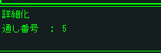

（処理した後のタイヤ側面）



（表に移された文字列）

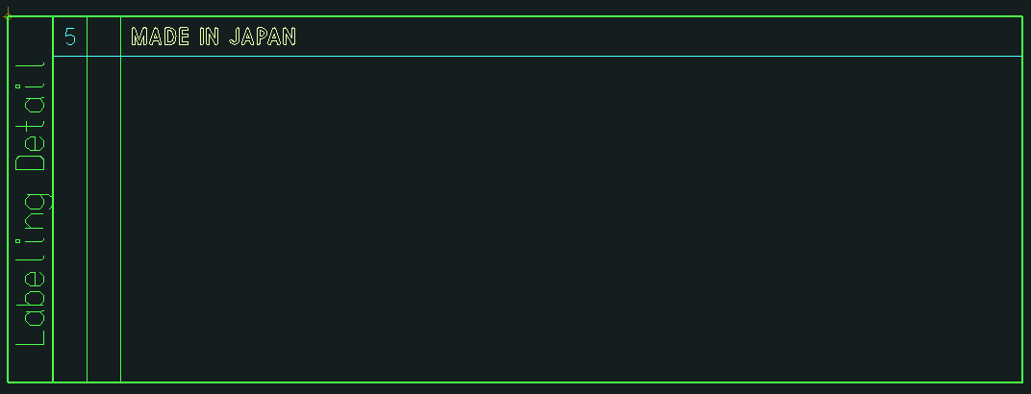

＜移行後＞

「C Hhou」タブの「Detail」グループの 「Create」ボタンで機能を実行する。

C Hyou

Safety Detail

Create

Delete

Labeling Detail

Create

Delete

Detail

Create

実行後の操作は従来通りの想定。

【要確認】C表作成を自動化時は手動認識の機能を含めない？

（質疑表No.50）

1. （図面形式へ）各ピクチャの配置

**出力：パターン①**

・ピクチャに作成されたC表の要素を図面枠に配置させる

【C表の図面枠に各形状を配置させた結果】

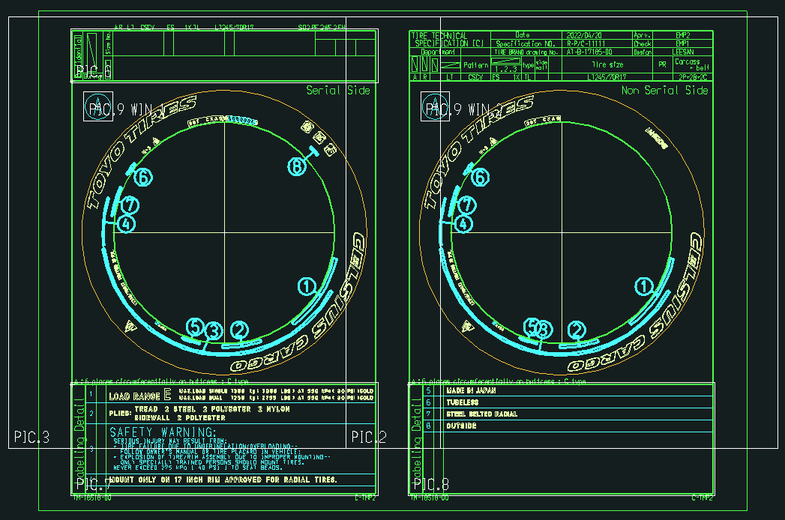

＜移行後＞

「C Hhou」タブの「Drawing Pos.」グループの 「Drawing Pos.」ボタンで機能を実行する。

C Hyou

Drawing Pos.

Drawing Pos.

Save Drawing

Save Drawing

### ２）C表の登録処理

**出力：パターン②④**

（別ダイアログ上）

・BKで始まる試作用のC表番号を取得する

・採番DBからBK番号が生成されてDBへ登録される

（number_DBの”seiri_no”テーブル）

・CADファイルは所定のファイルサーバーに保存される

（ファイル名の例：BK**.MDL）

（\\fsv-ih-901\Acad\model_0\model_c）

【別ウィンドウの登録処理の例】

（初期画面）

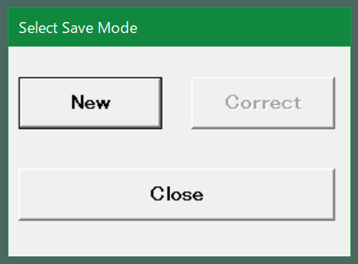

（このウィンドウの各テキストボックスがＤＢのカラムと相当する）

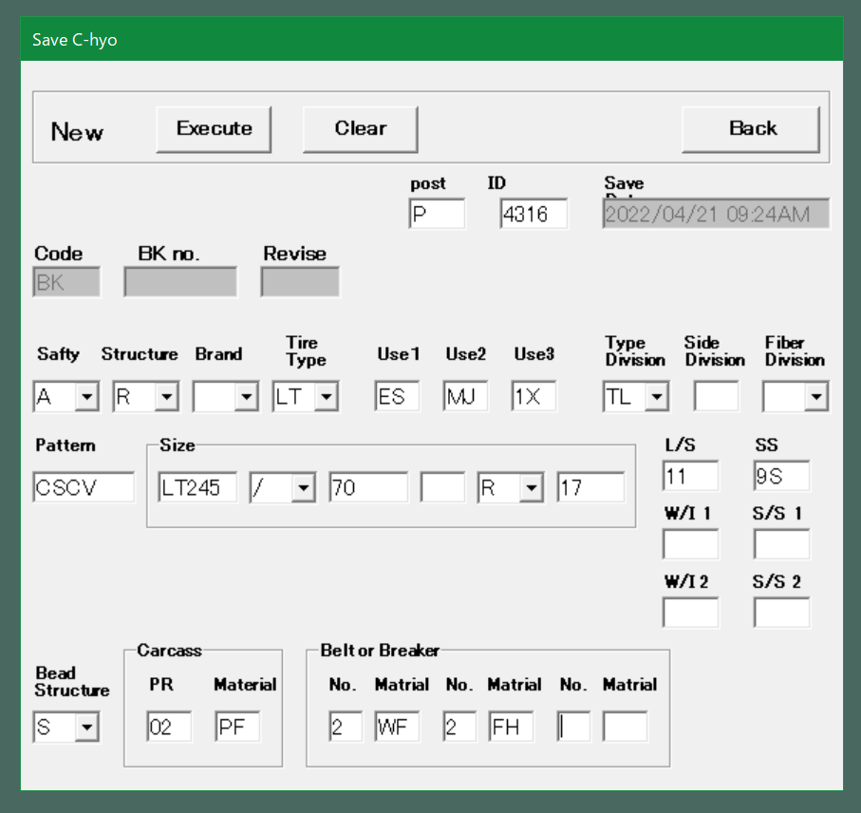

＜移行後＞

「C Hhou」タブの「Save Drawing」グループの 「Save Drawing」ボタンで機能を実行する。

C Hyou

Drawing Pos.

Drawing Pos.

Save Drawing

Save Drawing

実行後の操作は従来通りの想定。

### ３）C表の呼び出し（登録済みのデータ）

**出力：パターン①**

・BK**.MDLのC表CADデータを呼び出しする

・所定のファイルサーバーを参照する

【C表の呼び出し結果】

(図面の表示例)

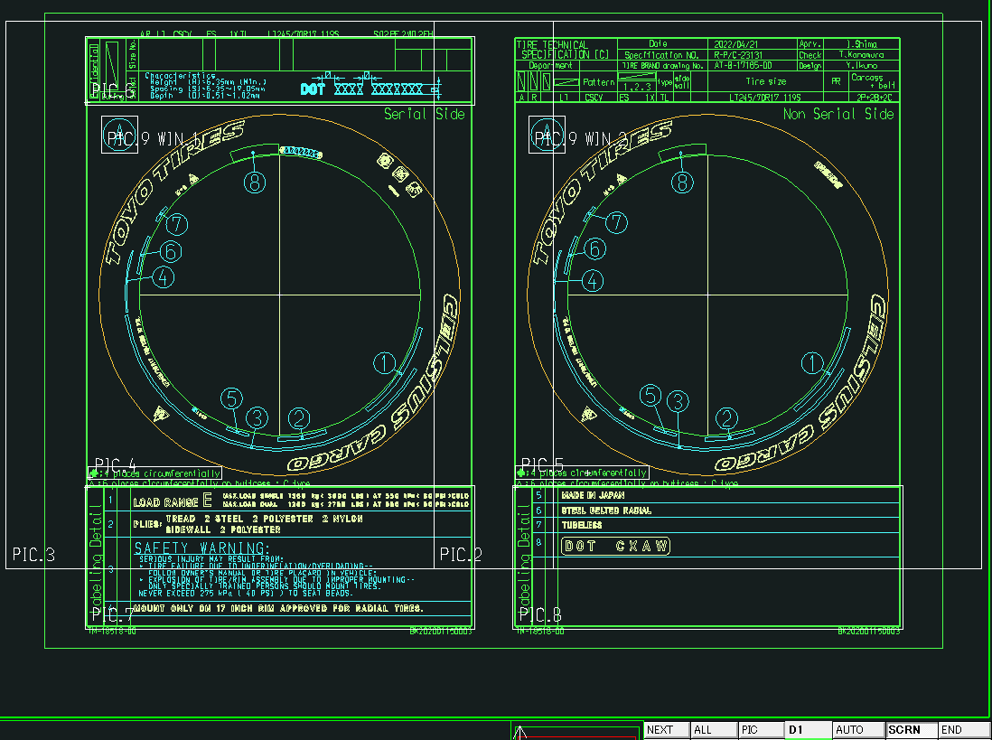

（ピクチャの表示例）

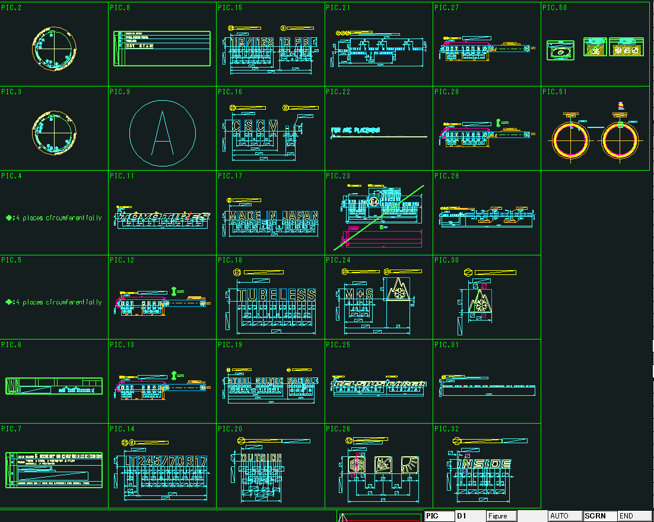

＜移行後＞

「C Hhou」タブの「Load Drawing」グループの 「C Hyou Ref. No,」ボタンで機能を実行する。

C Hyou

Load Drawing

Brand Drawing

C Hyou Ref. No,

Pre Process

Pre Process

Frame Data

Create

図面番号の入力は従来通りコマンドラインで行う想定。

## 3.3　改良要望

**①　“Frame Data”の操作時、各行の情報入力を自動化する**

‐AT-B(参照元)図面からＣ表データへ落とし込む際（“Pre Process”）、“Frame Data”の入力項目を自動入力させる（取得できる情報項目に限って対応する）

‐現状はすべての項目を手打ちで対応中

【自動入力化を要望する】

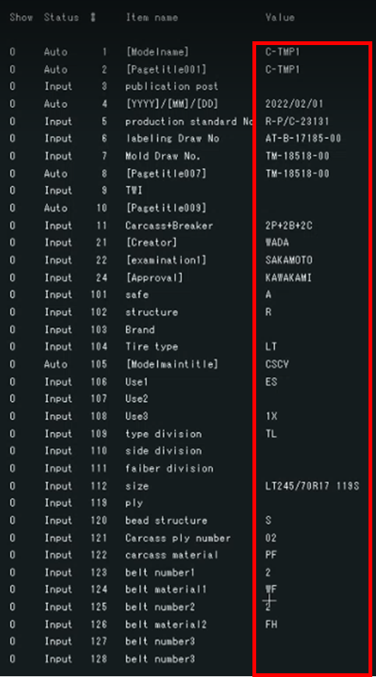

＜SC追記＞  
AutoCADのカスタムプロパティ機能（AdvanceCADのモデルタイトルのようなもの）に情報を持たせることを検討。

詳細は「3.2　機能別の出力と詳細」-「１）C表の作成処理」-「③（図面枠データの生成）」に記載。

**②　“Labeling Detail”の操作時、処理能力を向上させる**

‐LT(Light Truck向け用)サイズなどを対応する際、処理が途中で止まる及びあるラベリングが漏れて表のピクチャに転記されないなど不具合が多々発生する

‐処理できない場合は“Detail”コマンドで一個一個の手動処理をトライする

【例の参考図】

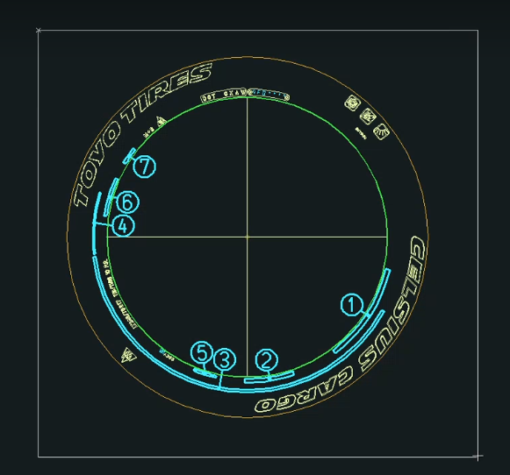

※関連：質疑表No.57

**③　“Labeling Detail”の操作時、ラベリングの転記先の表へ不要な形状発生を無くす**

‐“L”の文字が特定位置に作成される

【例の参考図】

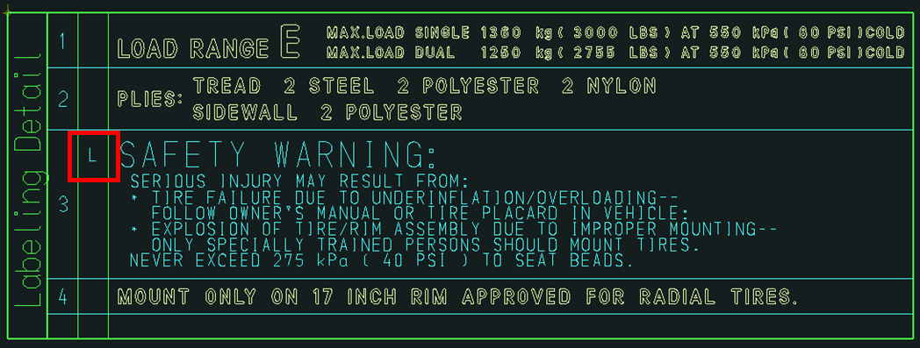

※関連：質疑表No.58

**④　“Drawing Pos.”の操作時、作成されたPlatformのマーク（雪マークもしくは矢印マーク）を図面に配置させる**

‐現状ピクチャへ形状が作成されるが、図面枠には配置されない

【例の参考図】

（Platformマークのピクチャ表示例）



（“Drawing Pos.”実行後、図面表示の例）

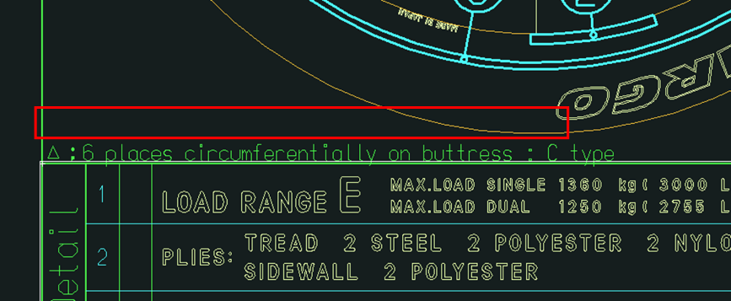

（手動対策：ラベリングが転記された表のピクチャへPlatformマークをコピーした結果の例）

・セリアル側

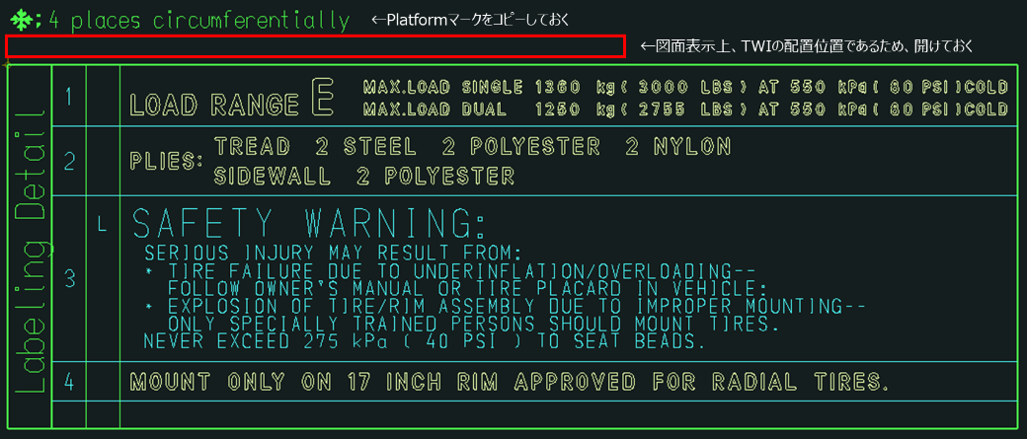

・反セリアル側

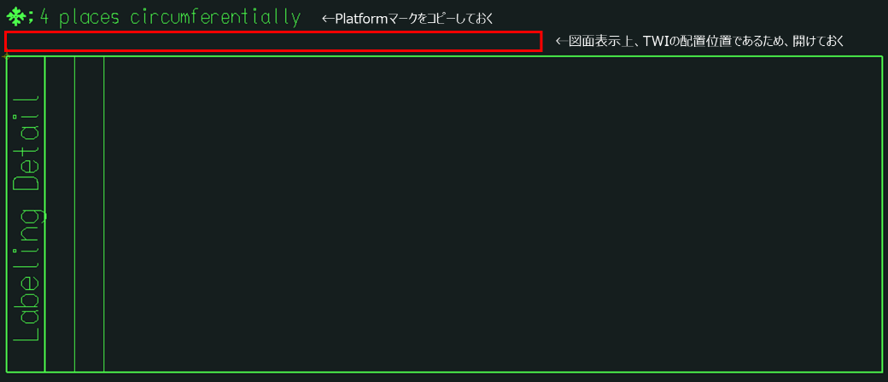

（Platformマークを手動コピーした後、図面表示例）

・セリアル側

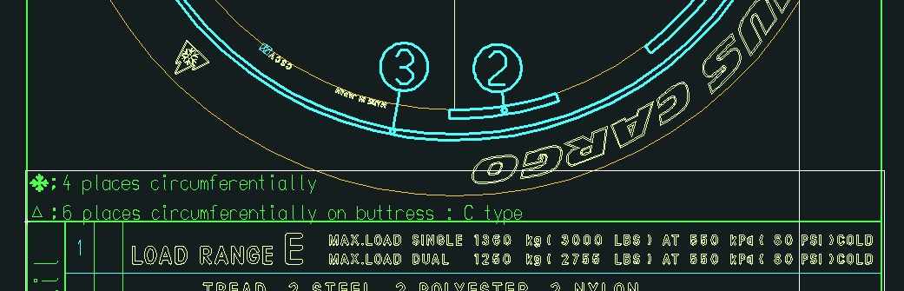

・反セリアル側

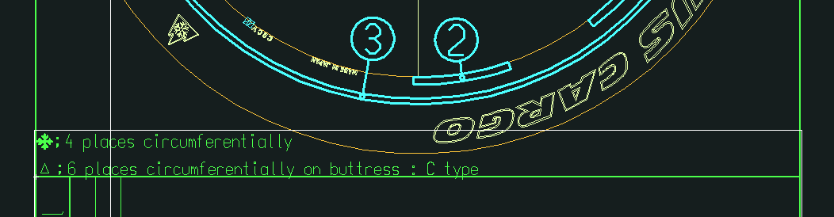

※関連：質疑表No.59

**⑤　“Save Drawing”の登録ウィンドウを立ち上げた際、“Size”欄の情報を含めてC表の作成段階で作成済みの情報項目は自動入力されるようにする**

‐現状はすべてのテキストボックス項目を手打ちしている



**⑥　R-P/C番号の採番機能追加とDB化**

‐試作用C表番号はＢＫ番号で対応中（採番システム有、ＤＢ登録も稼働中）

‐試作用C表番号は“Save Drawing”コマンドで取得・登録している

‐**生産用C表番号**はR-P/C-XXXXX(5桁)番号だが、現状特定部署内（設計）にて手動で連番取得し管理している

‐生産仕様の決定次第だが、試作用C表に相当する生産用C表番号も取得できれば良い

‐生産用C表に変更が必要な場合は、追番を主番の後ろにハイフンをつけて2桁入れる仕組みで対応できれば良い

‐生産用C表の追番例：

（初期） R-P/C-23131

（改定＃１） R-P/C-23131-01

（改定＃２） R-P/C-23131-02

…

【例の参考図】

・現状はC表の“Frame Data”を作成する時R-P/C番号を手入力で対応中

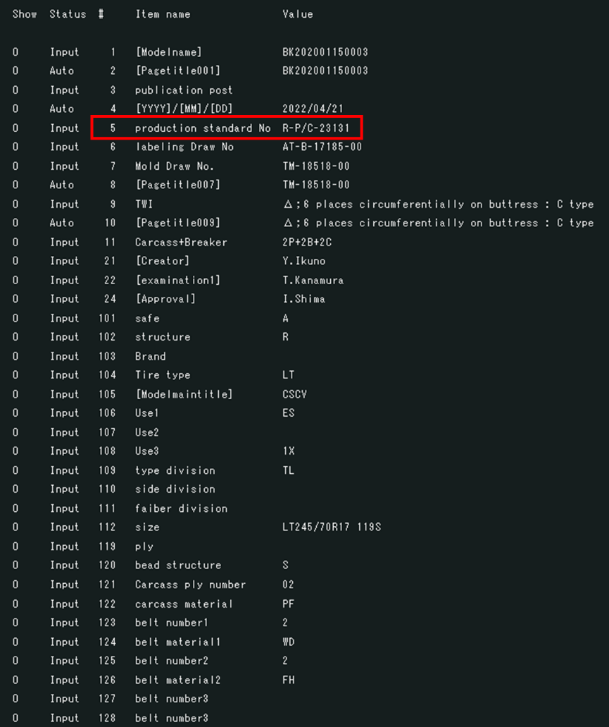

・図面枠に反映される位置

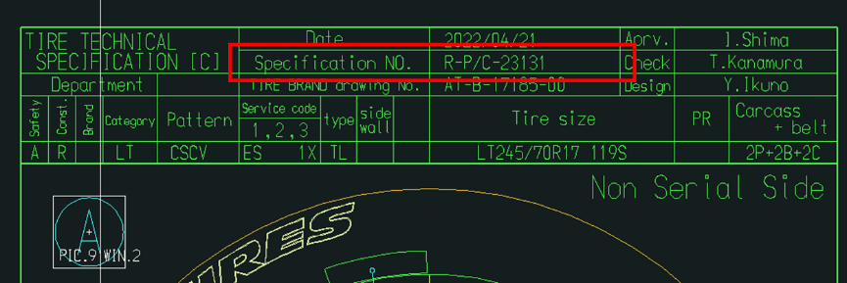

**⑦　C表データに落とし込みをする時（“Pre Process”コマンド）、タイヤの円周線の定義方法が不明である（内側、外側）**

‐内側・外側の円周線を1本ずつ明確に指定できる機能を設ける

【内側・外側の円周線の候補が多数存在する】

（赤色実線の矢印：設計者の狙い形状）

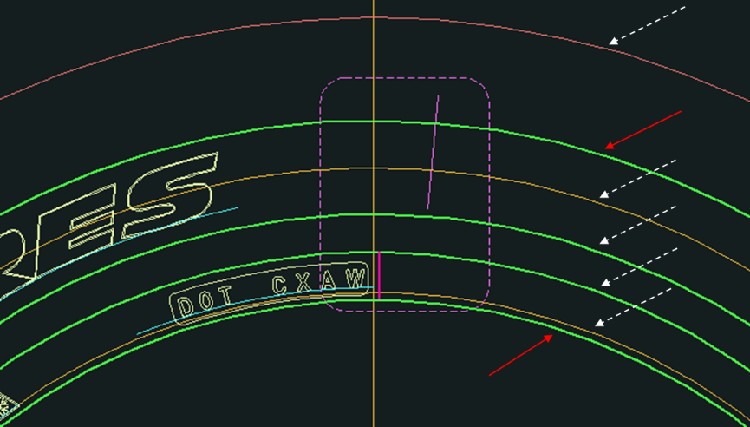

（この状態でPre Processコマンドを実行させる）

【落とし込み作業した後残った円周線の結果】

‐内側の円周線が狙いものではなく狙い形状の一個上の円周線が残される。

‐このような場合が多々有、後処理で内側の円周線を内側にオフセットさせるなど他のラベリング形状と被らないよう手修正している

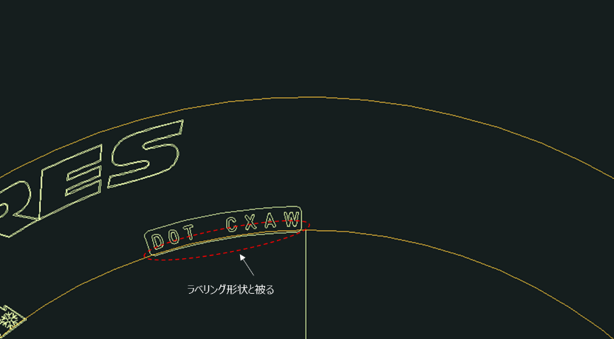

## 3.4 不要メニュー

（本マニュアルには不要メニューに関する手順は乗せてない）

コマンドのベース：C Hyou -＊＊

① Check Old Char.

② Change 1 Char

③ DOT

④ 日本語版のメニュー

・Frame Data‐Create(JPN)

・TWI‐Create(JPN)

・Platform‐Create(DOM)(JPN) & Create(IO)(JPN)

# 4. 新CAD機能の仕様

…

基本旧CAD機能をすべて含むこと

各項目の主題に沿って、作業の順序を明確にする

主題によって、バラバラになっている事前作業などを統合及び動作しやすく設ける